Экскурсия на тему: «Живи, родник!»
Цель: Очистить родники и благоустроить их территории.
Задачи:
- Способствовать углублению и обобщению имеющихся у детей знаний о воде. Пресная вода – является основой жизни на земле.
- Развивать у детей познавательный интерес к живым источникам – воде.
- Воспитывать любовь к Родине, через заботливое отношение к живым источникам – воде.
Участники мероприятия: учащиеся IIIи IVгрупп.
План :
- Предварительная беседа с учащимися на тему: « Вода – источник жизни на Земле». Сообщение темы и цели предстоящей экскурсии.
- Повторение правил поведения в природе, у водоема, во время совершения пешеходной прогулки.
- Подготовка необходимого инвентаря, соответствующей одежды, обуви.
- Построение (в колонну по два человека), проверка количества детей по списку. Объяснение маршрута движения.
- Поход к роднику ( направляющий – Городницкая Т.Н., замыкающий – Тиньгаева Р.В.).
- Осмотр состояния территории родника, очистка родника, сбор мусора.
- Возвращение в школу.
Закрепление знаний, полученных в ходе экскурсии, будет продолжаться в дальнейшем на внеклассных занятиях и беседах.
Родник земли родной
Прозрачен и негромок
Он летом и зимой
Лепечет, как ребенок,
Ведь так вода сладка,
Что пей – все будет мало.
И в нем берет река
И жизнь свое начало.
Небыстро он течет,
А стоит приглядеться-
Толкает жизнь вперед
Как маленькое сердце.

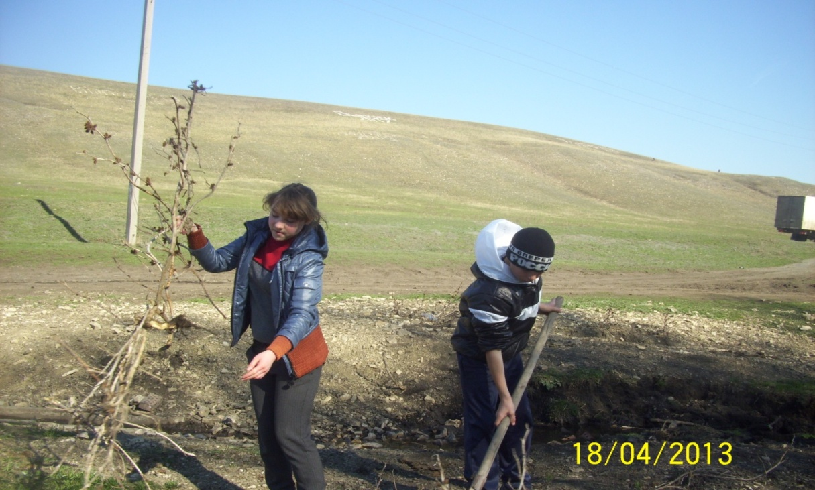
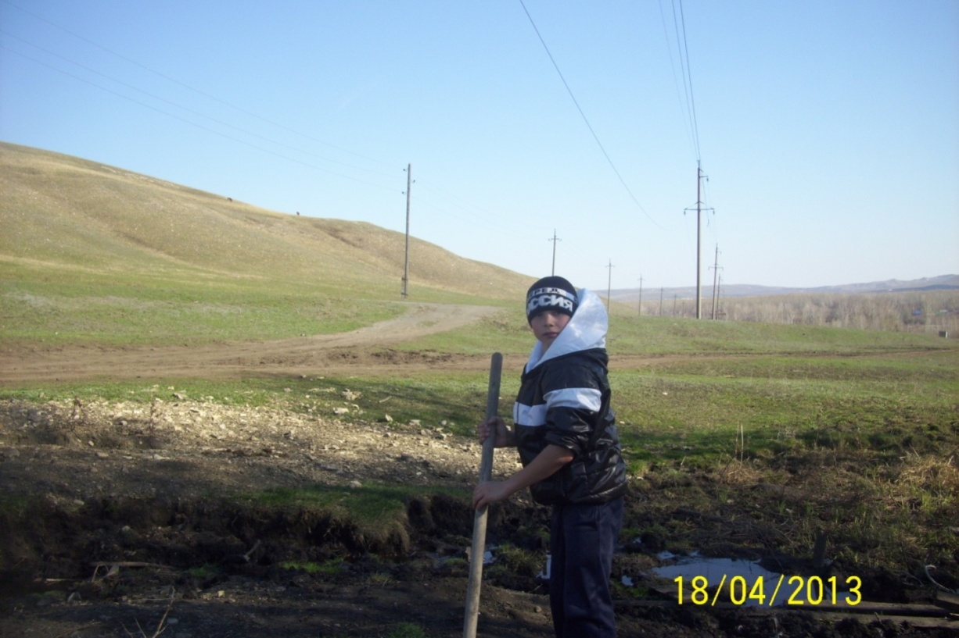
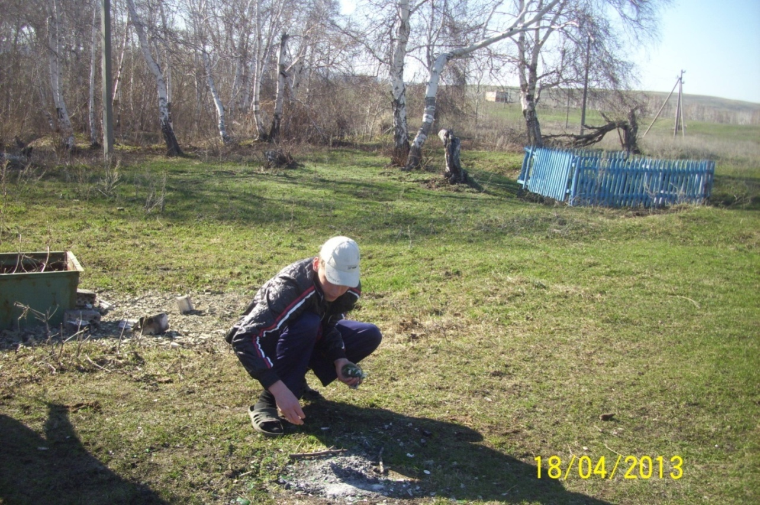
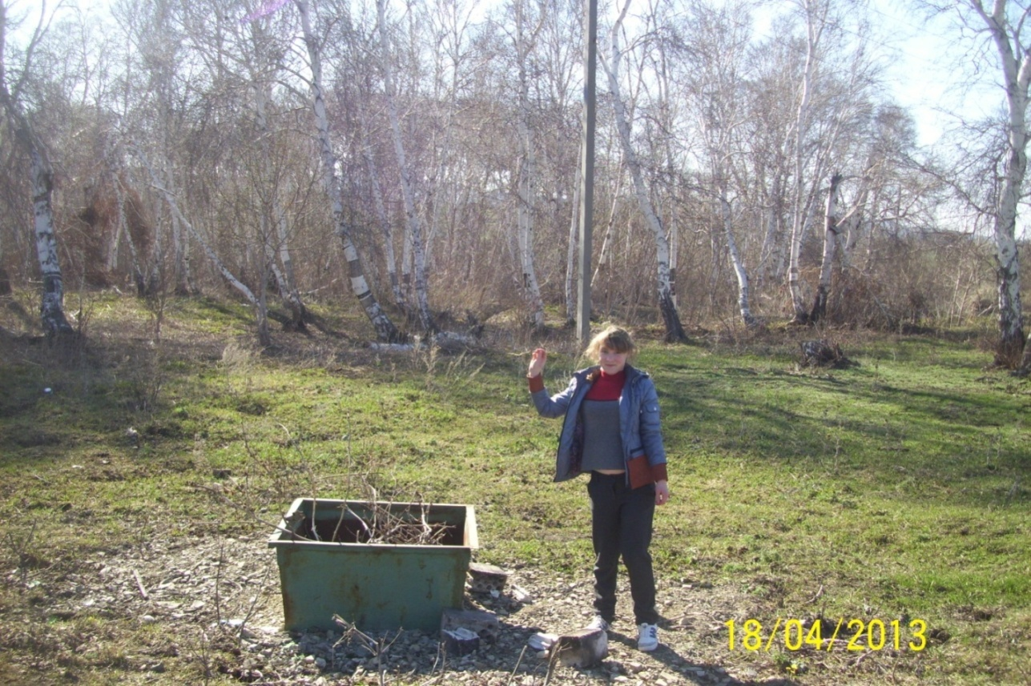
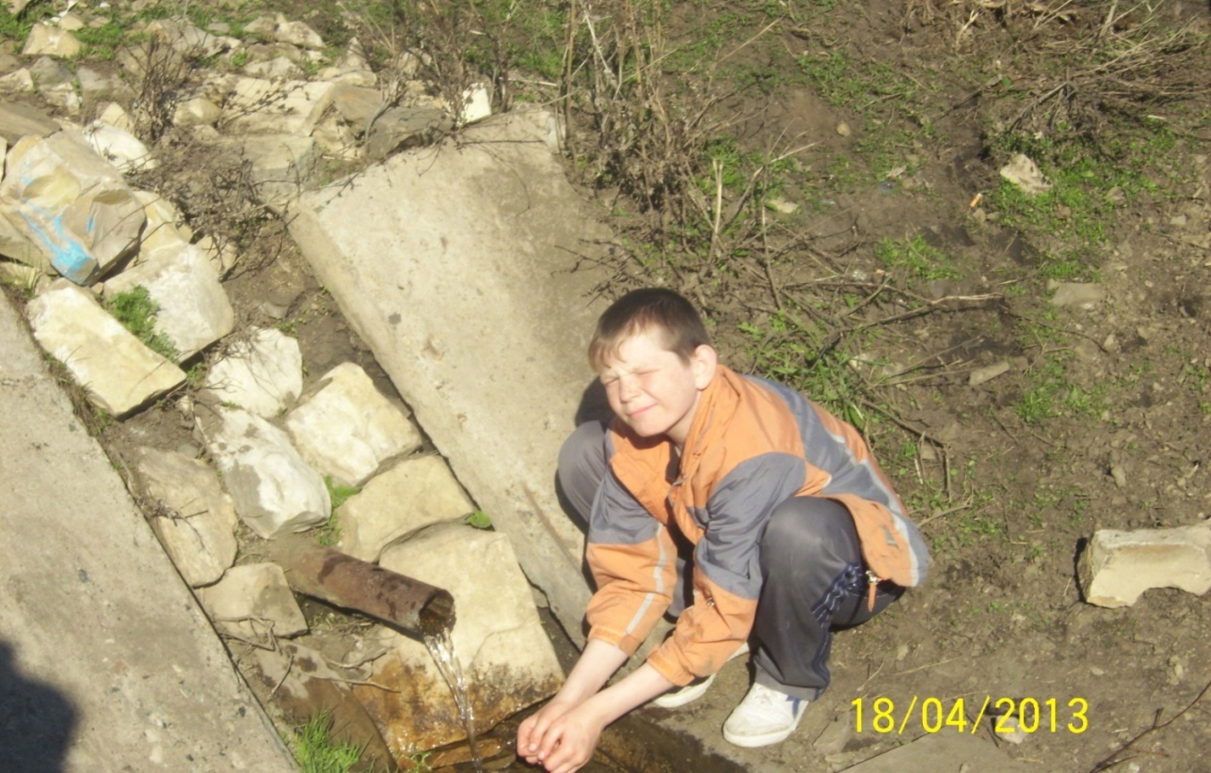
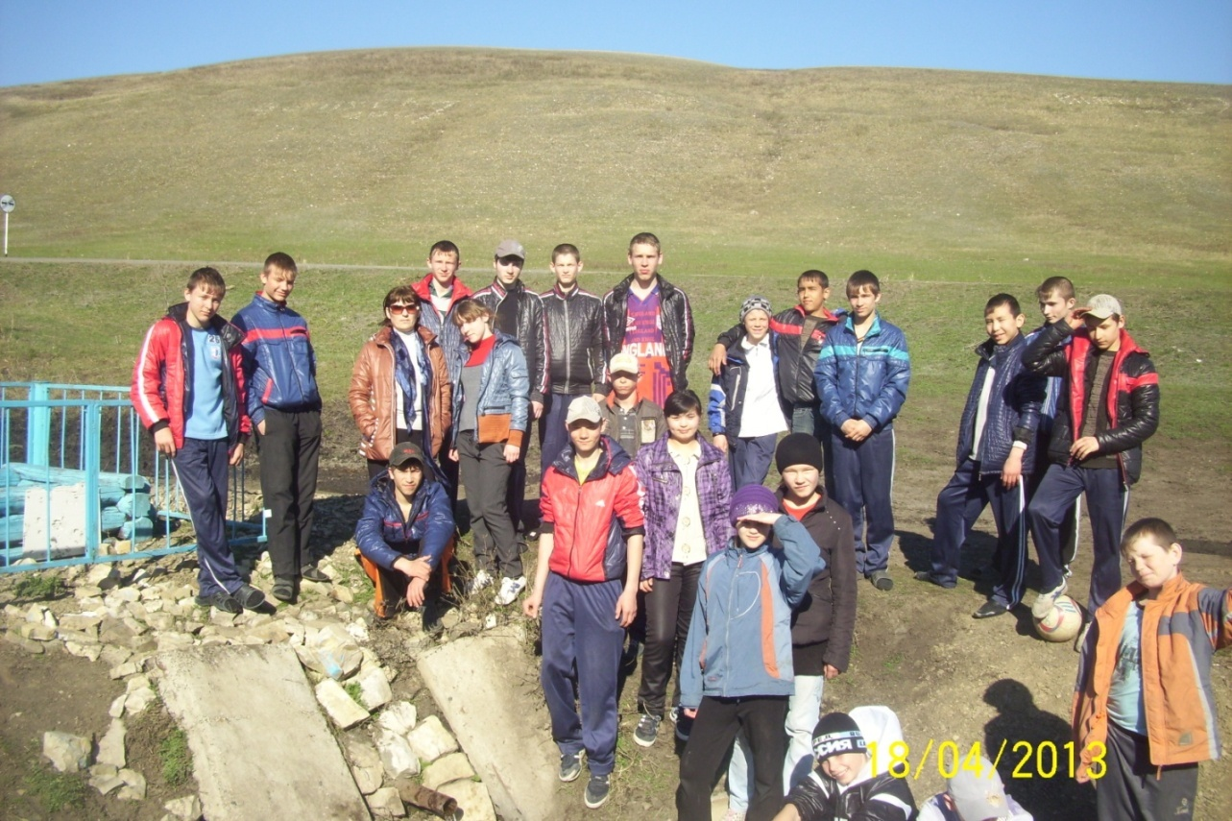

ЖИВИ, РОДНИК ,ЖИВИ….

ЭКСКУРСИЯ

«ЖИВИ, РОДНИК».
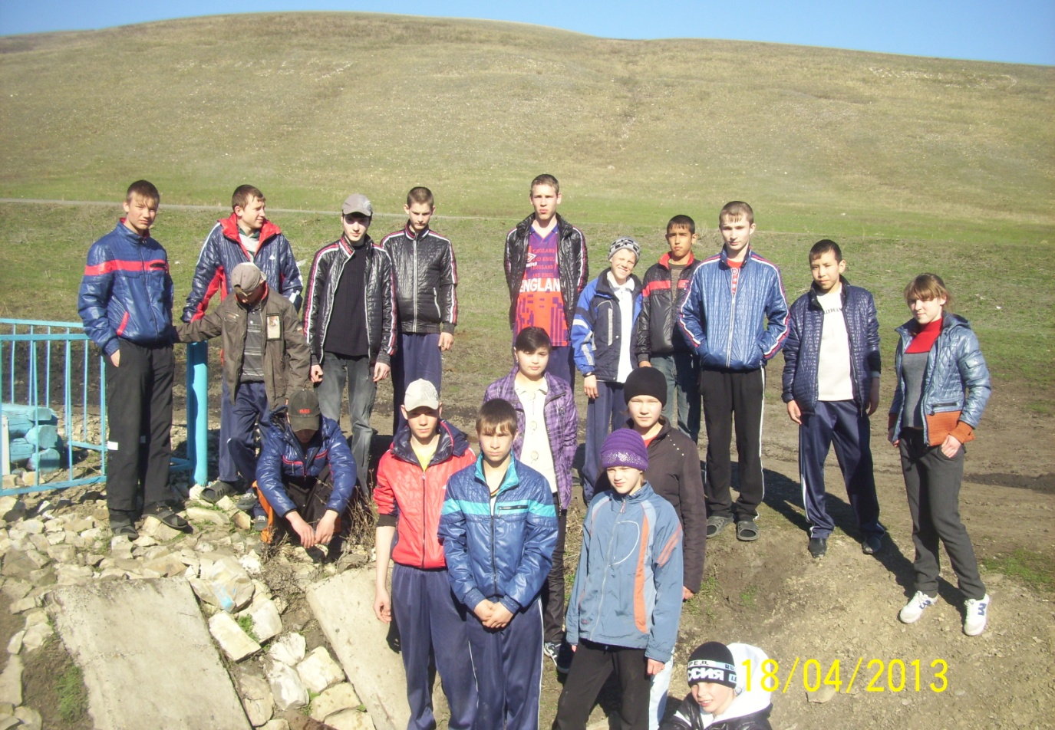

2013 год.

